在校生voice情報シート

学校名
学科名
お名前
在学中に取得した資格

お話しする内容にチェックを入れてください。全部選んでも可。
自己紹介（学校名、学科名、名前）
進学を決めたきっかけ |  | 学生生活について
今の学校を選んだ理由 |  | 進学にあたり高校時代に行ったこと
授業内容について |  | 今後の目標
一番楽しい勉強、一番難しい勉強 |  | 後輩にアドバイス
その他（ ）

※担当教員がご記入ください。

担当教員名 mailアドレス

出演者の入学年度 年度 掲載期限 ・あり（ 年 月まで） ・なし

Googleフォームの入力はこちらから

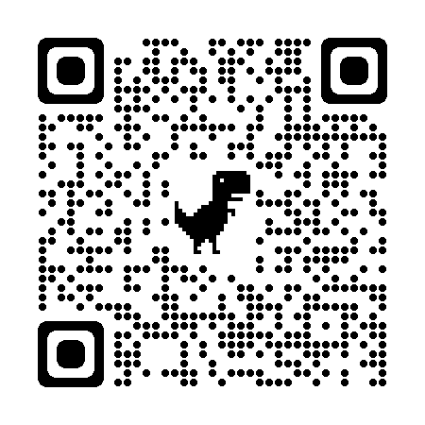

※サムネイル画像がございましたらお送りください。

ご返信先
東京都専修学校各種学校協会 業務課
FAX：03-3378-9625
E-mail：kousi@tsk.or.jp（件名「在校生動画」）

